Персональный состав педагогических работников

№ п/п | Фамилия, имя, отчество  Занимаемая должность | Учебный предмет | Документ о высшем или среднем профессиональном образовании по направлению подготовки «Образование и педагогика» или в области, соответствующей преподаваемому предмету, либо о высшем или среднем профессиональном образовании и дополнительное профессиональное образование по направлению деятельности | Удостоверение о повышении квалификации | Оформлен в соответствии с трудовым законодательством (состоит в штате или иное)
1. | Первый заместитель директора Центра  Глебов Евгений Юрьевич | 1.Основы законодательства в сфере дорожного движения.  2. Основы управления транспортными средствами.  3. Устройство и техническое обслуживание транспортных средств как объектов управления.  4. Основы управления транспортными средствами.  5.Организация и выполнение грузовых перевозок автомобильным транспортом.  6. Организация и выполнение пассажирских перевозок автомобильным транспортом. | Образование высшее:  Диплом Тольяттинское высшее военное строительное командное училище КВ № 074291 выдан 05.07.1985г.  Специальность: Командная строительно- квартирных органов  Квалификация: инженер по строительству и эксплуатации зданий и сооружений  Прошел подготовку в ПОУ УСЦ ООГО «ДОСААФ России» ЮВАО г. Москвы по программе повышения квалификации: Педагогические основы деятельности преподавателя по подготовке водителей транспортных средств.  Общий стаж работы более 40 лет  Стаж работы по должности более 10 лет | Удостоверение  серия  АЦП № 003172 от 15.07.2019 г. | Состоит в штате
2. | Преподаватель по подготовке водителей транспортных средств категории «В»  Буланов Юрий Васильевич | 1.Основы законодательства в сфере дорожного движения.  2. Основы управления транспортными средствами.  3. Устройство и техническое обслуживание транспортных средств как объектов управления.  4. Основы управления транспортными средствами  5.Организация и выполнение грузовых перевозок автомобильным транспортом.  6. Организация и выполнение пассажирских перевозок автомобильным транспортом. | Образование высшее:  Диплом Горьковский политехнический институт им. А.А. Жданова ИВ № 572051 выдан 01.07.1982г.  Специальность: Автомобили и тракторы  Квалификация: инженер- механик  Прошел подготовку в ПОУ УСЦ ООГО «ДОСААФ России» ЮВАО  г. Москвы по программе повышения квалификации: Педагогические основы деятельности преподавателя по подготовке водителей транспортных средств.  Общий стаж работы более 44 лет, по должности 32 года | Удостоверение серия  АЦП № 003171 от 15.07.2019 г. | Состоит в штате
3. | Преподаватель по подготовке водителей транспортных средств категории «В»  Гончаров Юрий Владимирович | 1.Основы законодательства в сфере дорожного движения.  2. Основы управления транспортными средствами.  3. Устройство и техническое обслуживание транспортных средств как объектов управления.  4. Основы управления транспортными средствами  5.Организация и выполнение грузовых перевозок автомобильным транспортом.  6. Организация и выполнение пассажирских перевозок автомобильным транспортом. | Образование высшее:  Диплом Московского автомобильно-дорожного института НВ № 438230 выдан 18.06.1990 г.  Специальность: Автомобили и автомобильное хозяйство  Квалификация: инженер-механик.  Прошел подготовку в ПОУ УСЦ ООГО «ДОСААФ России» ЮВАО  г. Москвы по программе повышения квалификации: Педагогические основы деятельности преподавателя по подготовке водителей транспортных средств.  Общий стаж работы более 22 лет, по должности 14 лет | Удостоверение серия  АЦП № 00311 от 08.07.2020 г. | Состоит в штате
4. | Фросин Юрий Николаевич  Преподаватель по подготовке водителей транспортных средств категории «С» | Основы законодательства в сфере дорожного движения.  2. Основы управления транспортными средствами.  3. Устройство и техническое обслуживание транспортных средств как объектов управления.  4. Основы управления транспортными средствами  5.Организация и выполнение грузовых перевозок автомобильным транспортом.  6. Организация и выполнение пассажирских перевозок автомобильным транспортом | Образование высшее:  Диплом Уссурийское высшее военное автомобильное командное училище НВ № 772703 от 19.06.1986 г.  Специальность: Командно-тактическая, автомобильная техника.  Квалификация: Офицер с высшим военно-специальным образованием-инженер по эксплуатации автомобильной техники.  Диплом Военный университет г. Москвы АВС № 0649627 от 23,06.1997 г.  Специальность: Юриспруденция.  Квалификация: Офицер с высшим военно-специальным образованием.  Прошел подготовку в НОЧУ ВО «Московский финансово-промышленный университет «Синергия» по программе повышения квалификации: Педагогические основы деятельности преподавателя по подготовке водителей транспортных средств.  Общий стаж работы более 38 лет, по должности 23 года | Диплом о профессио-нальной пере-подготовке  № 772497053052 от 13.09.2019 г. | Состоит в штате

Сведения о мастерах производственного обучения
№ пп | Фото | Ф.И.О.  (уровень образования) | Стаж работы  (общий, МПОВ) | Разрешенные  категории,  подкатегории  ТС | Документ о профессиональной переподготовке МПОВ
1. | 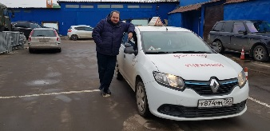 | Егоров Алексей  Валентинович  (высшее) | Более 28 лет,  Более10 лет | В; С; D | Диплом МПОВ  М № 85 07  от 14.12.2020 г.
2. | 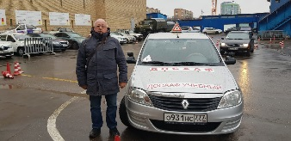 | Самохвалов Николай Владимирович  (высшее) | Более 40 лет,  6 мес. | В; В1; М | Диплом МПОВ 00147  от 17.08.2019 г.
3. | 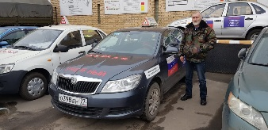 | Зайцев Виктор  Павлович  (среднее профессиональное) | Более 37 лет,  Более 4 лет | В; С; Б; ВЕ;  СЕ; DЕ | Диплом МПОВ  М № 85 06  от 14.12.2020 г.
4. | 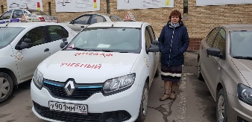 | Дубинская  Надежда  Николаевна  (высшее) | Более 35 лет,  Более 3 лет | В; В1; М | Диплом МПОВ 00115  от 04.05.2019 г.
5. | 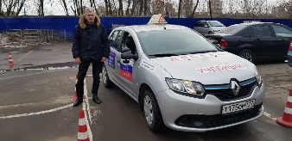 | Зайцев Николай  Васильевич  (среднее профессиональное) | Более 43 лет,  Более 36 лет | В; В1; С; С1; D, D1; ВЕ; СЕ; С1Е; DЕ; D1Е; М | Диплом МПОВ 00116  от 04.05.2019 г.
6. | 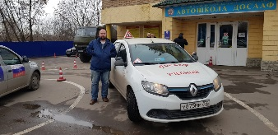 | Фокин Алексей  Игоревич  (высшее) | Более 10 лет,  Более 3 лет | В; В1 | Удостоверение  Серия АЦ № 015731  от 06.08.2020 г.
7. | 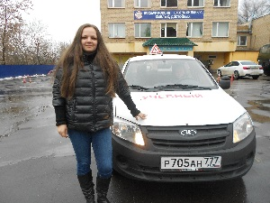 | Касаточкина Екатерина Сергеевна  (высшее) | Более 14 лет  Более 3 лет | В, В1 | Удостоверение  МП № 083 09  от 20.11.2020 г.
8. | 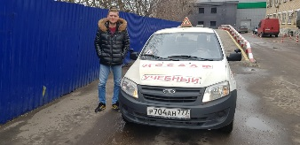 | Вагель Константин Юрьевич  (высшее) | Более 10 лет,  1 мес | В; В1; ВЕ; М | Диплом МПОВ 00147  от 17.08.2019 г.
9. | 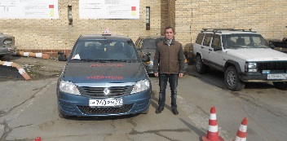 | Казаков Алексей Викторович  (высшее) | Более 24 лет,  Более 8 лет | В; С; D; ВЕ; СЕ | Диплом МПОВ 00145  от 18.05.2019 г.
10. | 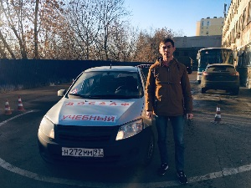 | Евстегнеев Даниил Андреевич  (высшее) | Более 7 лет  Более 4 лет | В; ВС; С; СD1 | Удостоверение  Серия СА № 0451 от 17.07.2018 г.
11. | 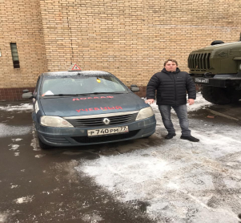 | Костин Виктор Викторович  (среднее специальное) | Более 13 лет  Более 6 лет | В, В1 | Удостоверение  МП № 083 08  от 20.11.2020 г.
12. | 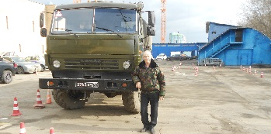 | Рыпалов  Александр  Михайлович  (среднее техническое) | Более 42 лет,  Более 7 лет | А; В; С; D; ВЕ; СЕ | Диплом  М № 78 03 от 27.08.2019 г.
13. | 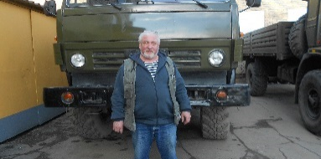 | Киселев Сергей  Николаевич  (среднее специальное) | Более 29 лет,  Более 6 лет | А; В; С | Диплом  М № 78 02 от 27.08.2019 г.
14. | 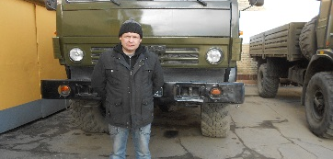 | Баталов Иван Владимирович (совместитель)  (высшее) | Более 17 лет,  3 мес | В; С; Д | Удостоверение  Серия АЦ № 015715 от 18.02.2020 г.
15. | 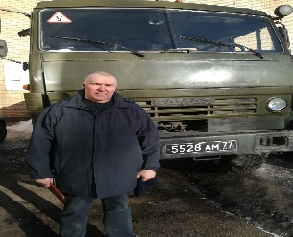 | Ястребов Игорь Владимирович  (среднее специальное) | Более 42 лет,  менее одного года | В,С,D | Диплом  М № 8601  от 16.02.2021 г.
16. | 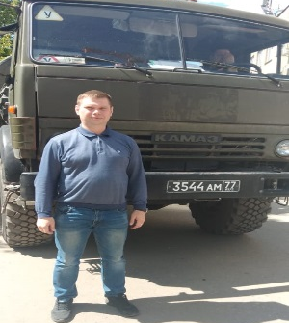 | Лукоянчев Владимир Владимирович  (среднее специальное) | Более 19 лет,  менее одного года | B;В1;С;С1;D;D1;  М | Диплом  М № 8903  от 26.05.2021 г.

